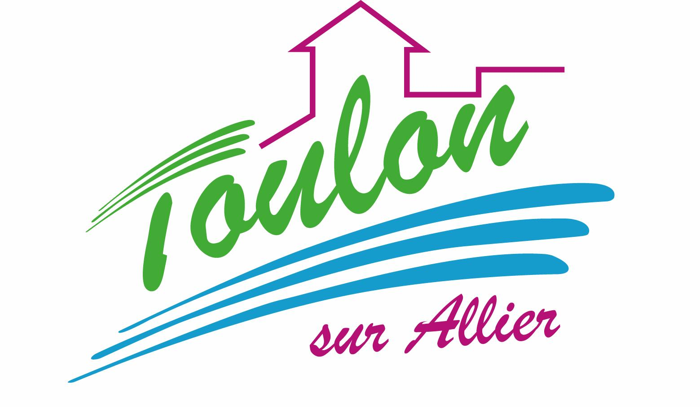

"La Planète Bleue"

A rendre avant le
11/04/2017
Dans la boîte à lettre de l'ALSH
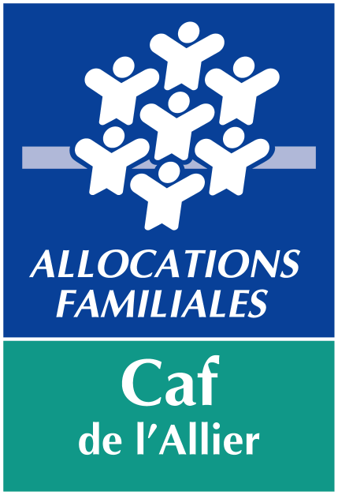


Inscriptions TAP 3ème trimestre

Chers Parents,

Si vous souhaitez inscrire votre (vos) enfant(s) au Temps d’Activités Périscolaires de Mai à Juillet 2017, je vous saurais gré de bien vouloir remplir l’imprimé ci-joint et le retourner à l’accueil de loisirs avant le 11 Avril 2017 .

Je vous rappelle que vous inscrivez votre (vos) enfant (s) :

- Pour l’intégralité du trimestre (en cas d’absence exceptionnelle, il faut prévenir le plus rapidement possible),

- La répartition dans les ateliers se fera en fonction de l’arrivée de la fiche d’inscription dans la boîte à lettre de l’ALSH (entre la crèche et l’école maternelle). Cependant, nous veilleront à ce que chaque enfant puisse participer à son premier choix au moins sur l’une des deux séances, dans la mesure où le délai n’est pas dépassé. Le nombre de place par atelier est limité à 14 enfants. Pour l’atelier spectacle, l’inscription se fait pour les deux jours (lundi et jeudi).

Vous trouverez en annexe le programme des activités prévues pour cette période, établi par l’équipe d’animation.

Restant à votre disposition pour tout renseignement complémentaire,

Je vous prie d’agréer, Chers Parents, l’expression de mes salutations les meilleures.

Le Maire,

Guillaume Margelidon.

Mairie de Toulon sur Allier - Service Enfance - Tel : 04 70 20 16 46
Mel : accueils.toulonallier@orange.fr Site : www.toulon-sur-allier.fr

